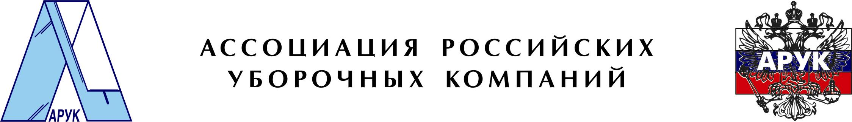
197375 Россия, Санкт-Петербург, ул.Ново-Никитинская, д.14-А  тел.: +7 (812) 448-0037 факс +7 (812) 448-0034  E-mail: arukspb@mail.ru | ИНН 7811319231 / КПП 781401001 / ОГРН 1057810353633  р/с 40703810603000000731 в Филиале «Санкт-Петербургский» ЗАО «ИШБАНК»  к/с 30101810600000000854 / БИК 044030854

Заявка на участие в семинаре

«Система управления пищевой безопасностью на предприятии общественного питания, построенная на принципах ХАССП (HACCP)»

19 апреля 2017 г.

Санкт-Петербург, Экспофорум, Петербургское шоссе, 64/1, павильон G

Ф.И.О. участника
Предприятие
Должность
Контактный телефон
e-mail

Начало семинара в 11:00, регистрация участников с 10:30.

Дата: «_____»___________2017 г. Подпись:____________ /____________________ /
ФИО

Заявки принимаются до 17 апреля 2017 г.

Координатор: Юлия Моцына, моб. (921) 918 2970, e-mail: info@arukspb.ru.

